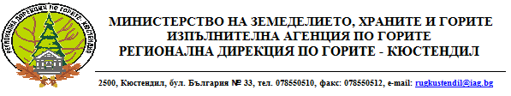

Процедура: Открита процедура по ЗОП
Предмет: „Инвентаризация на горските територии и изработване на планове за ловностопанската дейност, дейностите по опазване на горите от пожари и горскостопански план за горските територии - държавна собственост в района на дейност на ТП “Държавно горско стопанство Земен”, област Перник, териториално поделение на „Югозападно държавно предприятие” ДП, гр. Благоевград“
Уникален номер в Регистъра на обществените поръчки: 00540-2018-0002 с обявление на поръчката: 885297

СЪОБЩЕНИЕ ПО ЧЛ.57, АЛ.3 ОТ ППЗОП

УВАЖАЕМИ ДАМИ И ГОСПОДА,

Регионална дирекция по горите (РДГ) Кюстендил съобщава, че на 04.02.2019г. (понеделник) от 10:30 часа, в сградата на РДГ – Кюстендил, гр.Кюстендил, бул.“България“ №33 в залата на ет.1, ще бъдат отворени ценовите предложения на допуснатите участници в откритата процедура с предмет: „Инвентаризация на горските територии и изработване на планове за ловностопанската дейност, дейностите по опазване на горите от пожари и горскостопански план за горските територии - държавна собственост в района на дейност на ТП “Държавно горско стопанство Земен”, област Перник, териториално поделение на „Югозападно държавно предприятие” ДП, гр. Благоевград“
При отварянето на пликовете с „Предлагани ценови параметри“ могат да присъстват участниците или техни упълномощени представители, както и представители на средствата за масово осведомяване.

Комисия :
ПРЕДСЕДАТЕЛ: ………………….
/ инж………………/
ЧЛЕНОВЕ:

1. …………………. 3. …………………..
/…. ……………../ / инж…………….../

2. …………………. 4. ………………….
/…………………. / /инж……………. /

